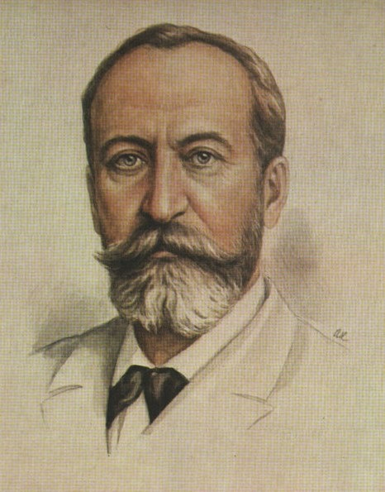

Мы продолжаем знакомство с творчеством французского композитора Камиля Сен-Санса, путешествуя по музыкальному зоопарку знаменитой сюиты "Карнавал животных" и предлагаем прослушать ещё одно яркое и выразительное произведение -"Королевский марш льва". Вы услышите торжественные и мощные аккорды, рисующие гордую поступь красивого и грозного зверя, и устрашающий львиный рык -пассажи фортепиано в низком регистре.
Чтобы заинтересовать ребёнка, начните разговор со следующих слов:
- Мы сейчас послушаем очень интересную музыку, а название её ты узнаешь, отгадав загадку:
Устрашающе красив,
Он свиреп и желтогрив,
Даже хвост совсем не прост -
С кисточкою длинный хвост.
Лапы сильны и могучи,
Рык несётся выше тучи.
Ведь не зря он царь зверей
В жаркой Африке своей.
Прослушав музыкальное произведение поговорите с ребёнком о характере музыки, какие знакомые инструменты звучат, и предложить нарисовать царя зверей -льва.

